Vizsga jegyzetek

# Frontend

Projekt létrehozás: ng new projekt-nev

service létehoz: ng g s blabla

bootstrap: npm install bootstrap@3

AppModule importok: (+-approuting)

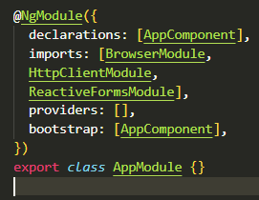

## service példa:

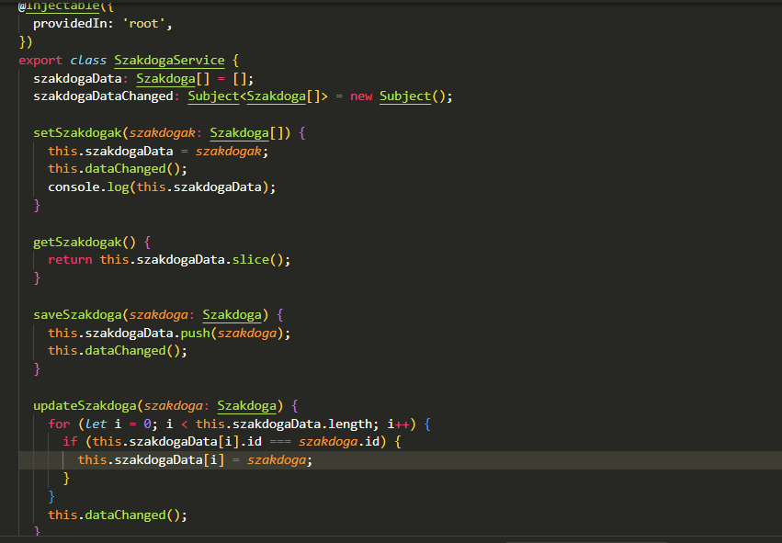

## fetch:

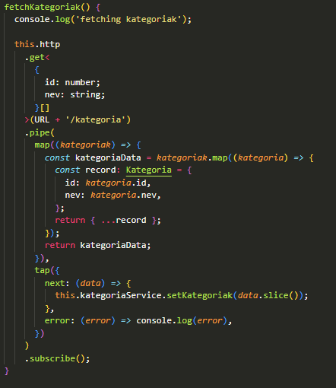

## save:

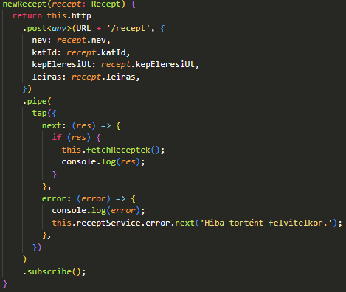

## delete:

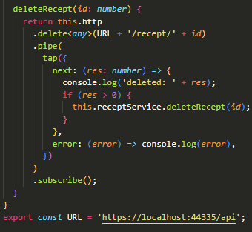

## form érték lekérés id-val (options-nál a select-re):

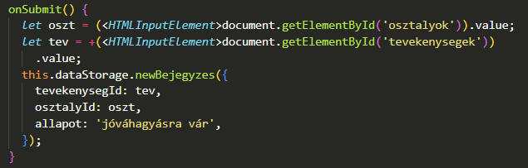

# Backend

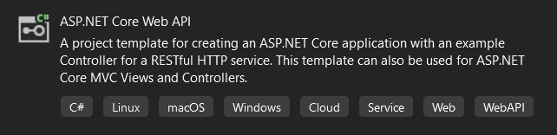

Package🡪Manage NuGet Packages:

* **Microsoft.EntityFrameworkCore.SqlServer**
* **Microsoft.VisualStudio.Web.CodeGeneration.Design (ha a legújabbat nem sikerül, 6-os verziót)**
* **Microsoft.EntityFrameworkCore.Tools**

Package Manager Console: Scaffold-DbContext "" Microsoft.EntityFrameworkCore.SqlServer -OutputDir Models  
A connection stringet úgy kapjuk meg, hogy az sql object explorerben csatlakozunk a localhost sql serverre, az ott létrehozott ab-ra jobb klikk-> properties, és azon belül lesz a connection string

## appsettings.json:

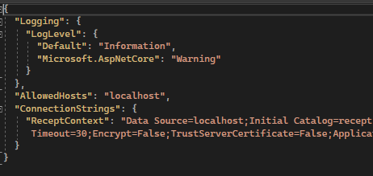

## Program.cs:

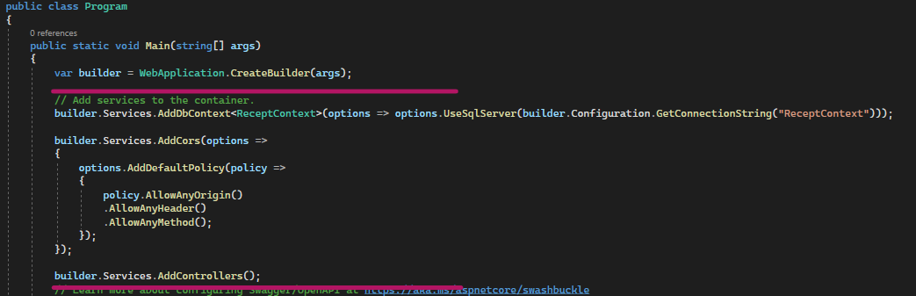  
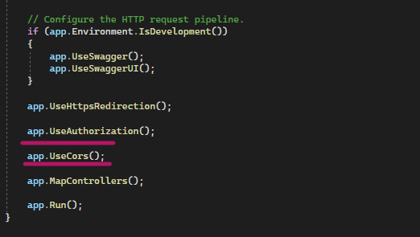

* HA **JsonIgnore**-t használunk, akkor a using System.Text.Json.Serialization; -et kell beimportálni

példa egy controller-re:

## context deklarálása:

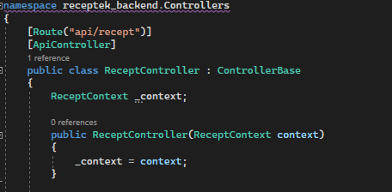

## GET kérés:

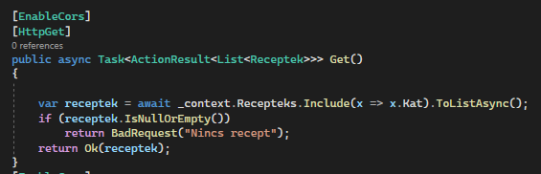

## POST kérés:

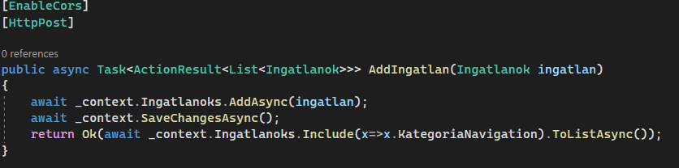

## PUT kérés:

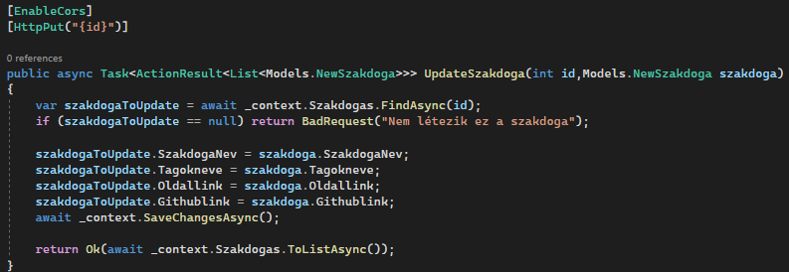

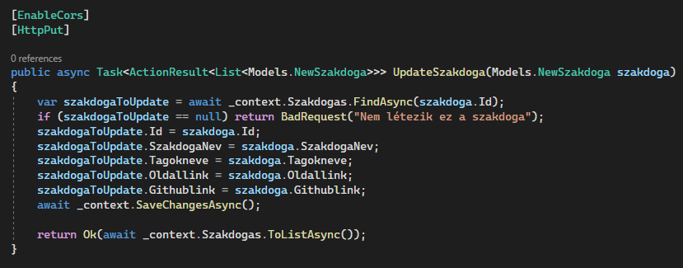

## DELETE kérés:

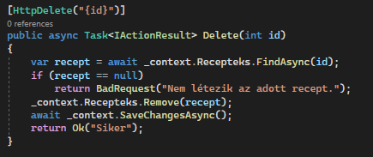

# Adatbázis

## Példa az adatbázis létrehozásra:

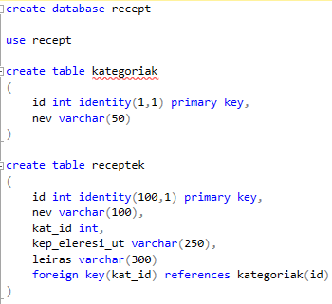

# java

## szerializálás:

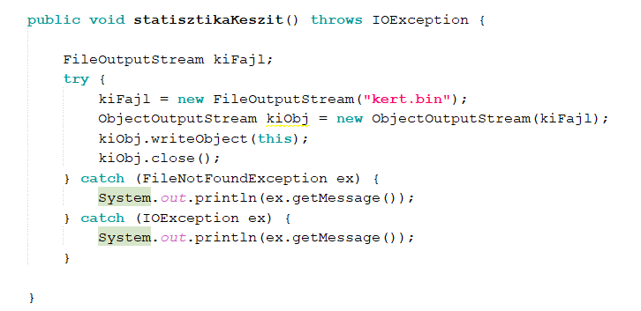

## deszerializálás:

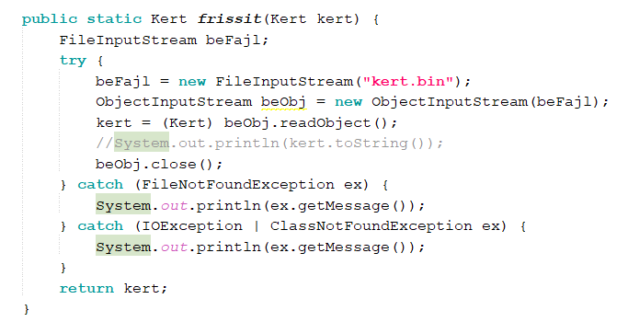

## ezek meghívása:

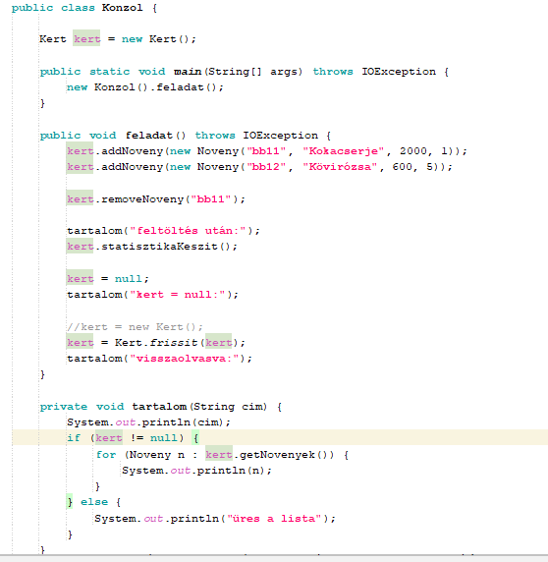

## combobox-ba adatbetöltés:

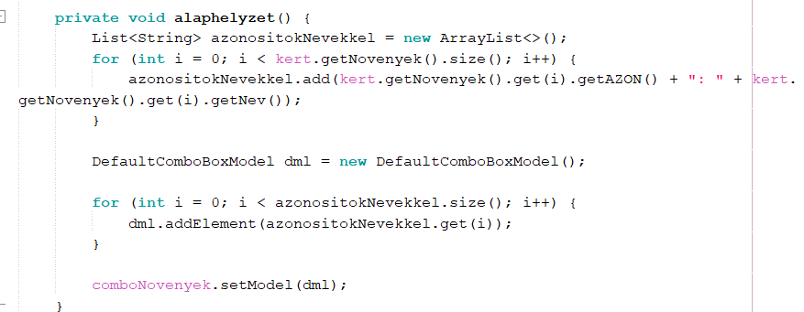

## fajlba iras:

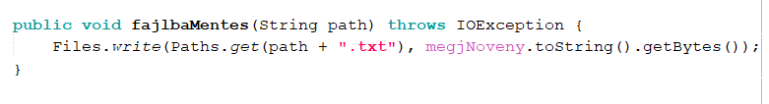

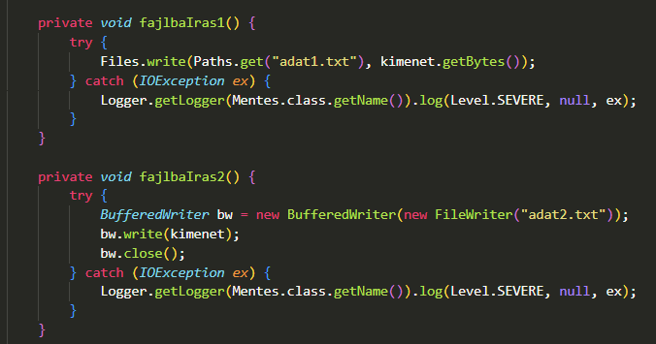

## fájlból olvasás:

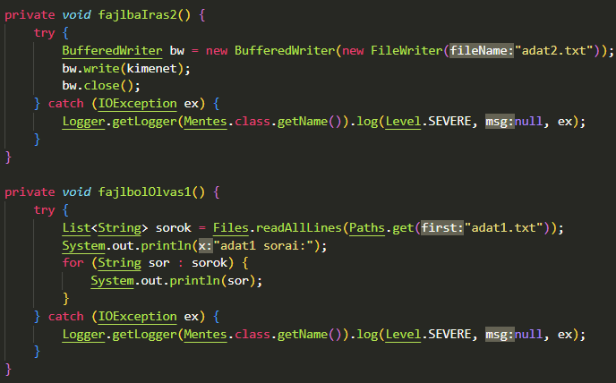

## biztos kilépsz?

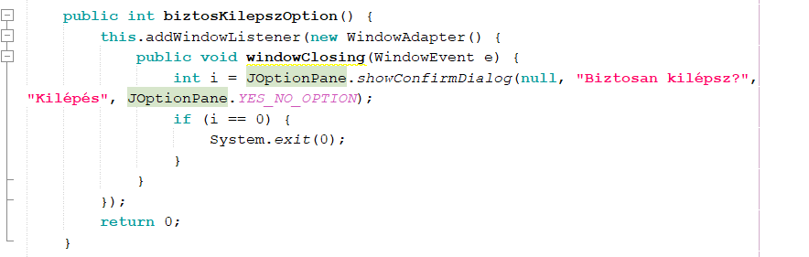

## fájl kiválasztás

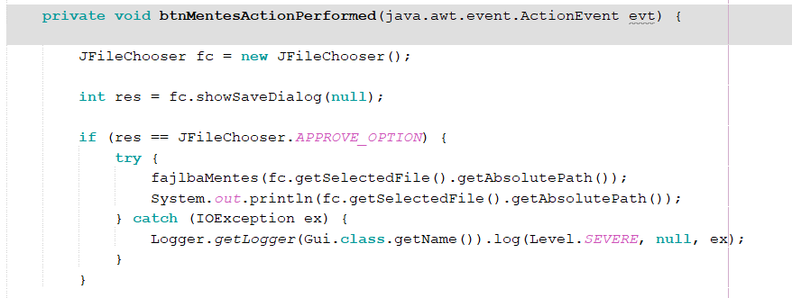

## gui középre generálás:

